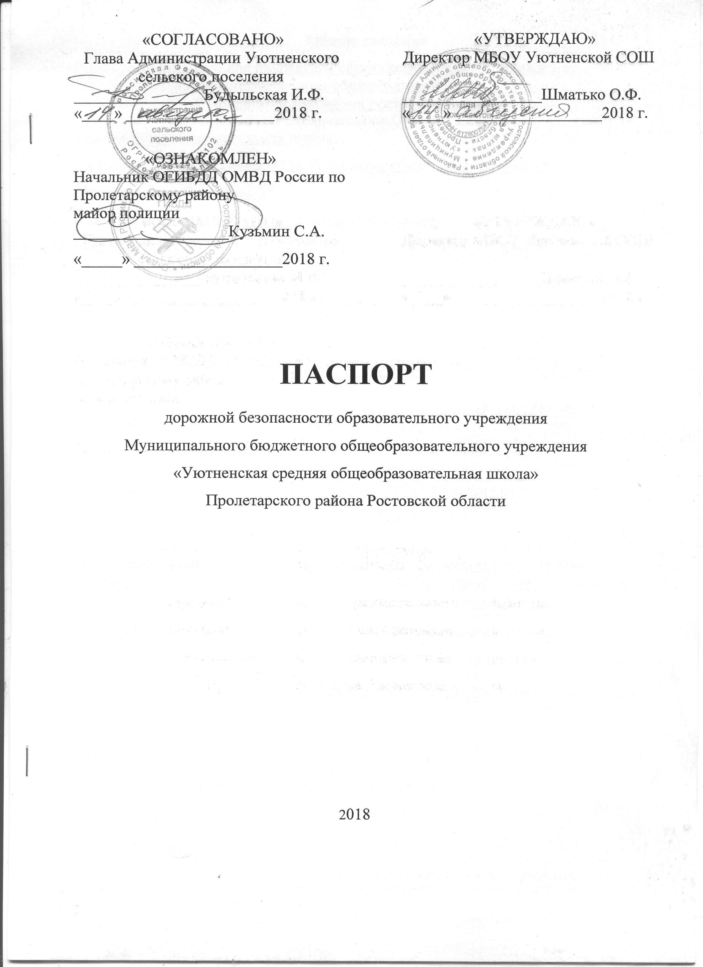

Общие сведения
Муниципальное бюджетное общеобразовательное учреждение
«Уютненская средняя общеобразовательная школа»
Пролетарского района Ростовской области
(Наименование ОУ)
Тип ОУ общеобразовательная школа
Юридический адрес ОУ: 347554 Ростовская область Пролетарский район хутор Уютный улица Советская 35
Фактический адрес ОУ: соответствует юридическому
Руководители ОУ:
Директор МБОУ Уютненской СОШ
Шматько Ольга Филипповна (86374)9-48-39
(фамилия, имя, отчество) (телефон)
Заместитель директора
по учебной работе Куликова Алевтина Викторовна (86374)9-48-39
(фамилия, имя, отчество) (телефон)
Заместитель директора
по воспитательной работе Кравцова Виктория Васильевна (86374)9-48-39
(фамилия, имя, отчество) (телефон)

Ответственные работники
муниципального органа
образования ведущий специалист РОО Каряга Ольга Михайловна
(должность) (фамилия, имя, отчество)
(86374)9-70-90
(телефон)
Ответственные от
Госавтоинспекции инспектор по безопасности дорожного движения ОГИБДД ОМВД России по Пролетарскому районустарший лейтенант полиции
(должность) Федоряченко Алексей Александрович
(фамилия, имя, отчество)
(86374)9-91-32
(телефон)
Ответственные работники
за мероприятия по профилактике
детского травматизма преподаватель ОБЖ Черноусов Сергей Николаевич
(должность) (фамилия, имя, отчество)
(86374)9-48-39
(телефон)
Руководитель или ответственный
работник дорожно-эксплуатационной
организации, осуществляющей
содержание УДС∗ Радченко Сергей Сергеевич (86374)9-96-44
(фамилия, имя, отчество) (телефон)

Руководитель или ответственный
работник дорожно-эксплуатационной
организации, осуществляющей
содержание ТСОДД* Радченко Сергей Сергеевич (86374)9-96-44
(фамилия, имя, отчество) (телефон)

Количество учащихся 116
Наличие уголка по БДД рекреация 1-го этажа
(если имеется, указать место расположения)
Наличие класса по БДД отсутствует
(если имеется, указать место расположения)
Наличие автогородка (площадки) по БДД площадка с разметкой

Наличие автобуса в ОУ отсутствует
(при наличии автобуса)
Время занятий в ОУ:
1-ая смена: понедельник – пятница: 8:15 – 14:45, суббота: 8:15 – 13:00
2-ая смена: отсутствует
внеклассные занятия: понедельник – пятница: 16:00 – 19:00,
суббота: 13:00 - 15:00

Телефоны оперативных служб:
Пожарная служба – 01, 9-63-70, 8(86374)9-63-70, мобильный – 101, 010
Полиция – 02, 9-90-61, 8(86374)9-90-61, мобильный – 102, 020
Скорая помощь – 03, 9-96-55, 8(86374)9-96-55, мобильный – 103, 030
Служба экстренной помощи – 9-90-08, 8(86374)9-90-08, мобильный – 112
Газовая служба – 04

Содержание
- План-схема МБОУ Уютненской СОШ.
- пути движения учащихся в школу
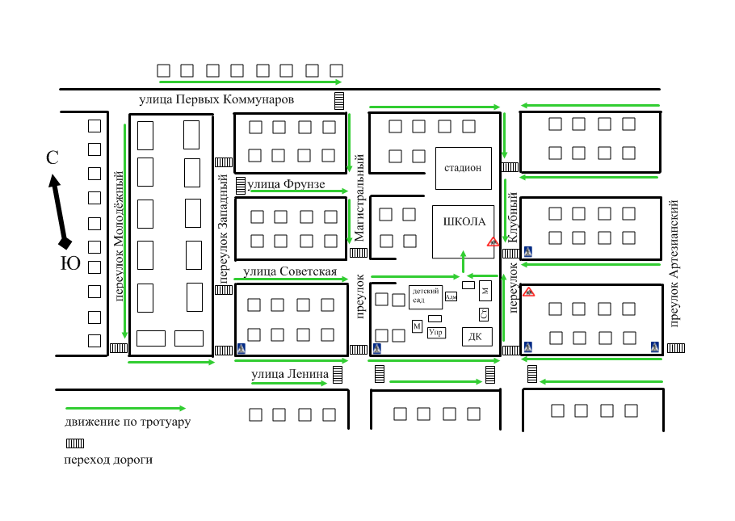

- организация дорожного движения в непосредственной близости от школьного двора МБОУ Уютненской СОШ
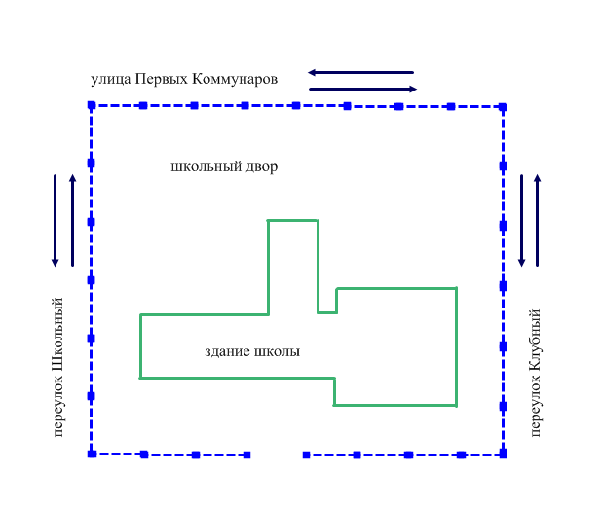

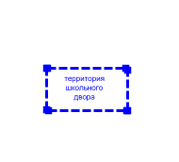

- движение автотранспорта

- маршруты движения детей и расположение парковочных мест
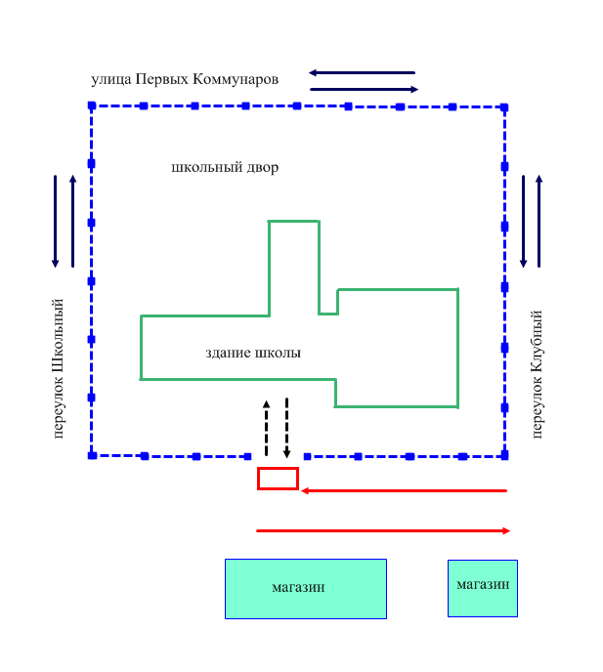
- движение учащихся и сопровождающих
- движение автотранспорта

- движение обслуживающего транспорта

- место посадки

- маршруты движения организованных групп детей от МБОУ Уютненской СОШ к стадиону
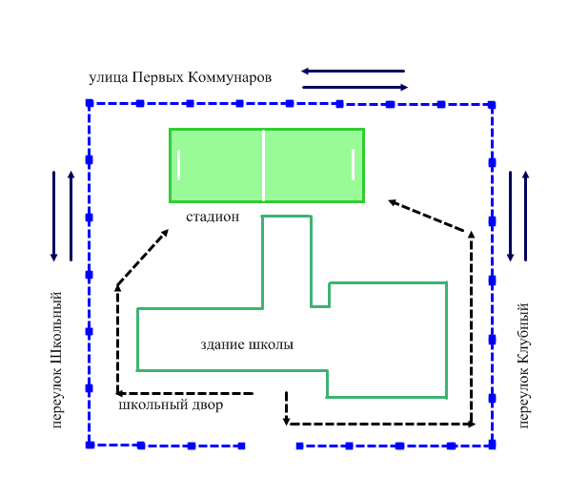

- движение учащихся и сопровождающих
- движение автотранспорта

- 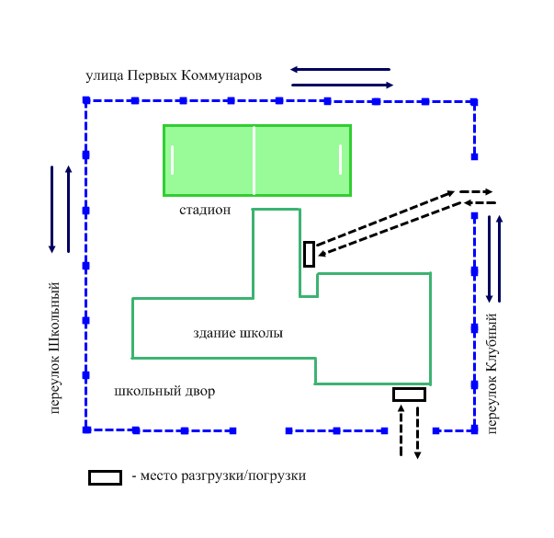пути движения транспортных средств к местам разгрузки/погрузки различных грузов и продуктов для питания

- движение обслуживающего транспорта
- движение автотранспорта

- Информация об обеспечении безопасности перевозок детей специальным транспортным средством (автобусом).
  - МБОУ Уютненская СОШ автобуса не имеет
  - маршрут движения автобуса сторонней организации для доставки учащихся
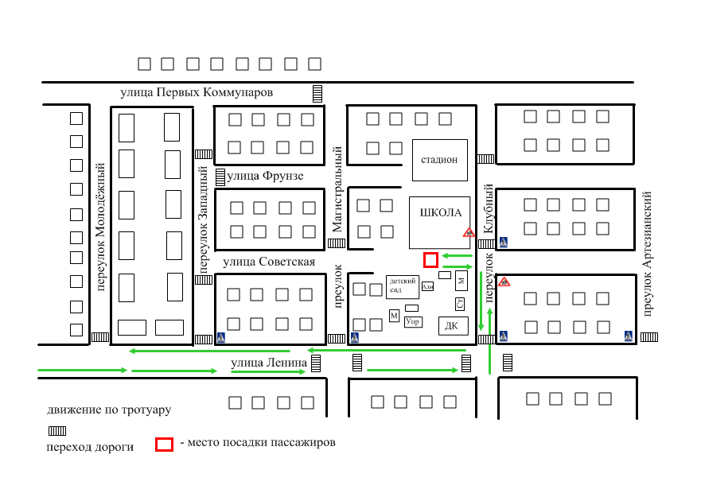

- движение обслуживающего транспорта

3) Перевозка учащихся производится транспортом различных организаций, поэтому карточка перевозок транспортным средством не составлялась.

∗ Дорожно-эксплуатационные организации, осуществляющие содержание УДС, несут ответственность в соответствии с законодательством Российской Федерации (Федеральный закон «О безопасности дорожного движения» №196-ФЗ, КоАП, Гражданский кодекс).

